DOCUMENTATIA TEMEI 1

**Request-Reply** **Communication Paradigm**

**Timofte Maximillian**

**30244**

Contents

1. Cerinte Functionale 3

2. Obiective 3

2.1. Obiectiv Principal: 3

2.2. Obiective Secundare: 3

3. Analiza Problemei 3

4. Proiectare 3

4.1. Structuri de date 3

4.2. Diagrama de clase 3

4.3. Algoritmi 3

5. Implementare 4

6. Testare 4

7. Concluzii si Dezvoltari Ulterioare 4

8. Bibliografie 4

# Cerinte Functionale

• O platforma online care sa fie proiectata si implementata pentru a organiza utilizatorii, device-urile asociate pentru masurarea consumului de energie si monitorizarea datelor device-urilor.  
• Sistemul trebuie sa implice cel putin 2 tipuri de utilizatori si acestia sa poata face login in aplicatie.

# Obiective

## Obiectiv Principal:

Propuneti, proiectati si implementati un sistem de procesare a to manage users, their associated smart  
energy metering devices, and the monitored data from each device.

## Obiective Secundare:

|  |  |  |
| --- | --- | --- |
| **Obiectiv Secundar** | **Descriere** | **Capitol** |
| Dezvoltarea de use case-uri si scenarii |  | 3 |
| Alegerea structurilor de date |  | 4 |
| Diagramele |  | 5 |
| Implementarea solutiei |  | 6 |
| Testare |  | 7 |

# Analiza Problemei

**Use Cases:** Solutia trebuie sa acopere urmatoarele usecase-uri:

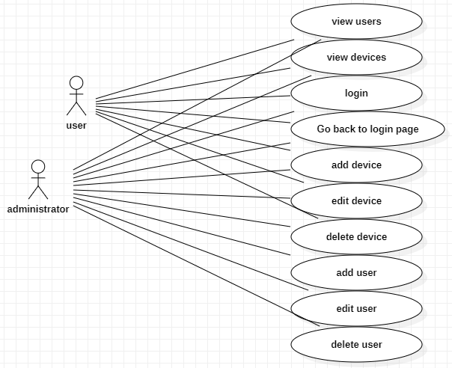

# Proiectare

## Arhitectura solutiei

Solutia este formata din 2 componente principale: WEB API-ul si aplicatia de frontend.

Pe langa aceste 2 mari componente va fi implicata si baza de date MS SQL.

WEB API-ul a fost creat folosind platforma Visual studio si framewrok-ul .net 6.0 si asp.net .

Frontend-ul a fost dezvoltat in tehnologia angular,mai exact angular 10, tehnologie care se foloseste de framework-ul node.js versiunea 10.

# Implementare

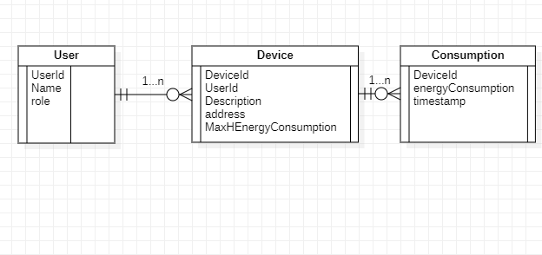

Aceasta este diagrama ER a bazei de date MS SQL.

Aceasta este diagrama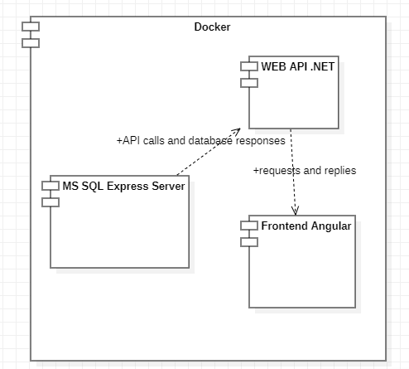 de deployment a proiectului sau mai bine spus a solutiei software oferite.

# Testare

In urmatarele poze se va prezenta un use case complet al aplicatiei:logarea adminului si a user-ului normal si organizarea datelor utilizatorilor si a device-urilor.

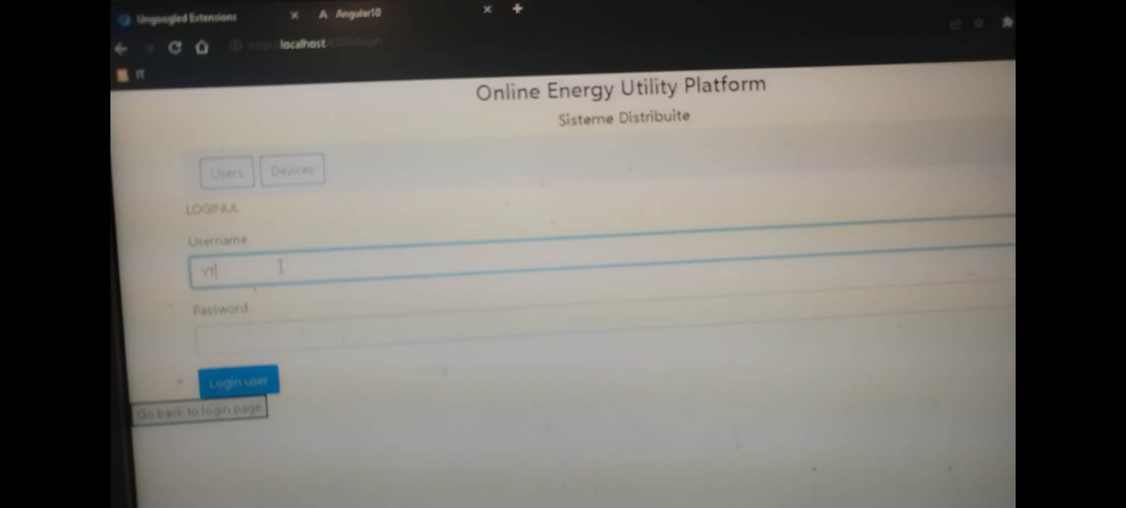---

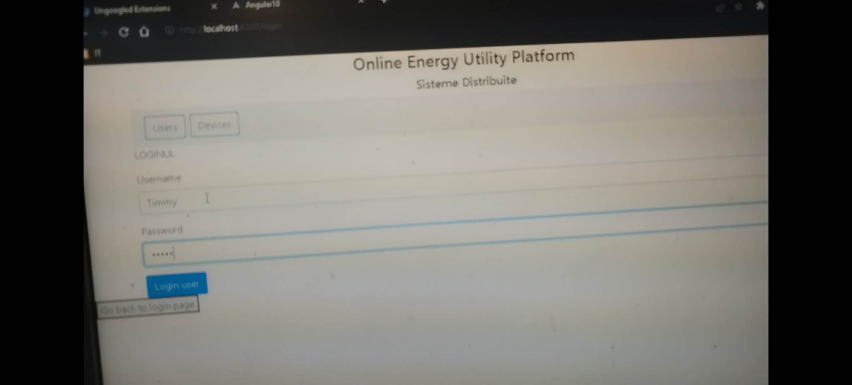--

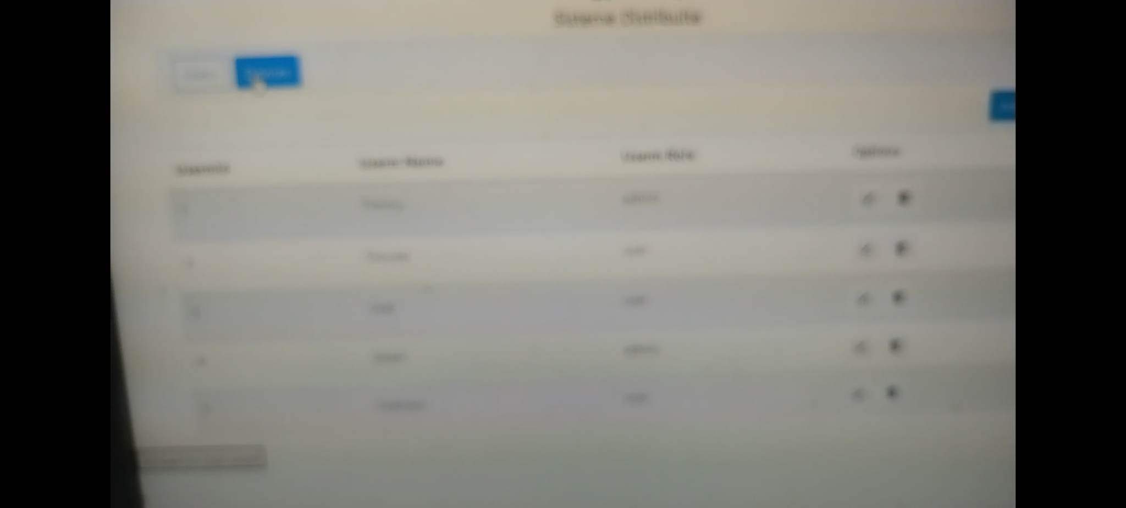--

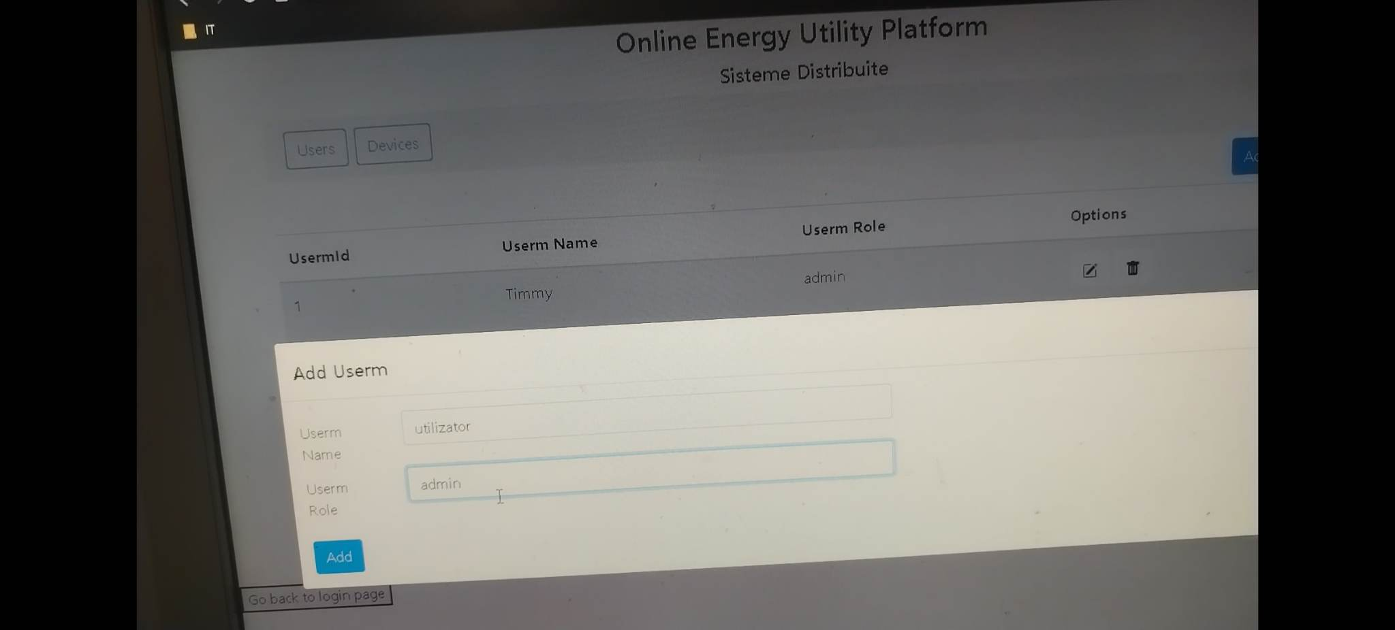--

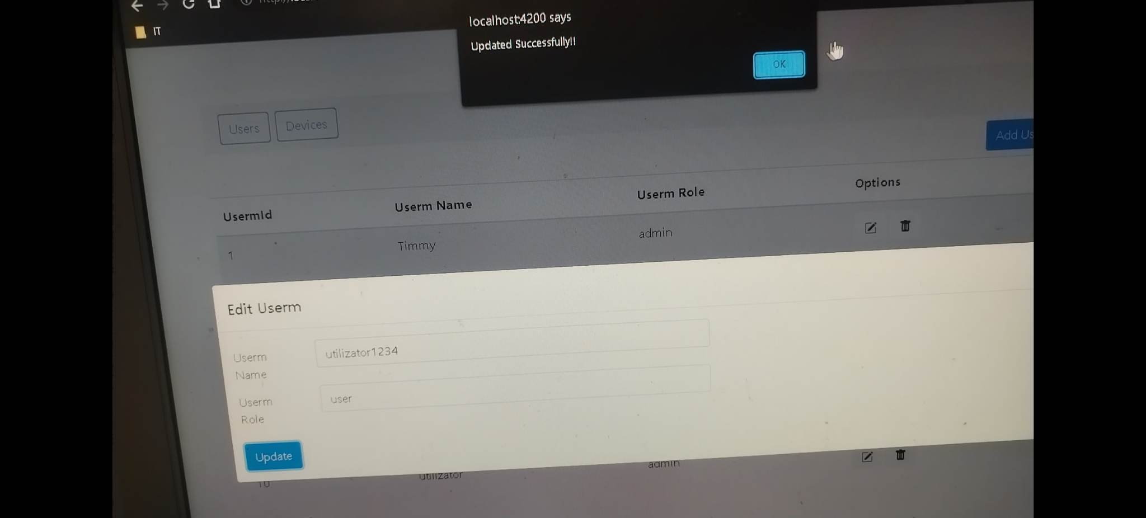--

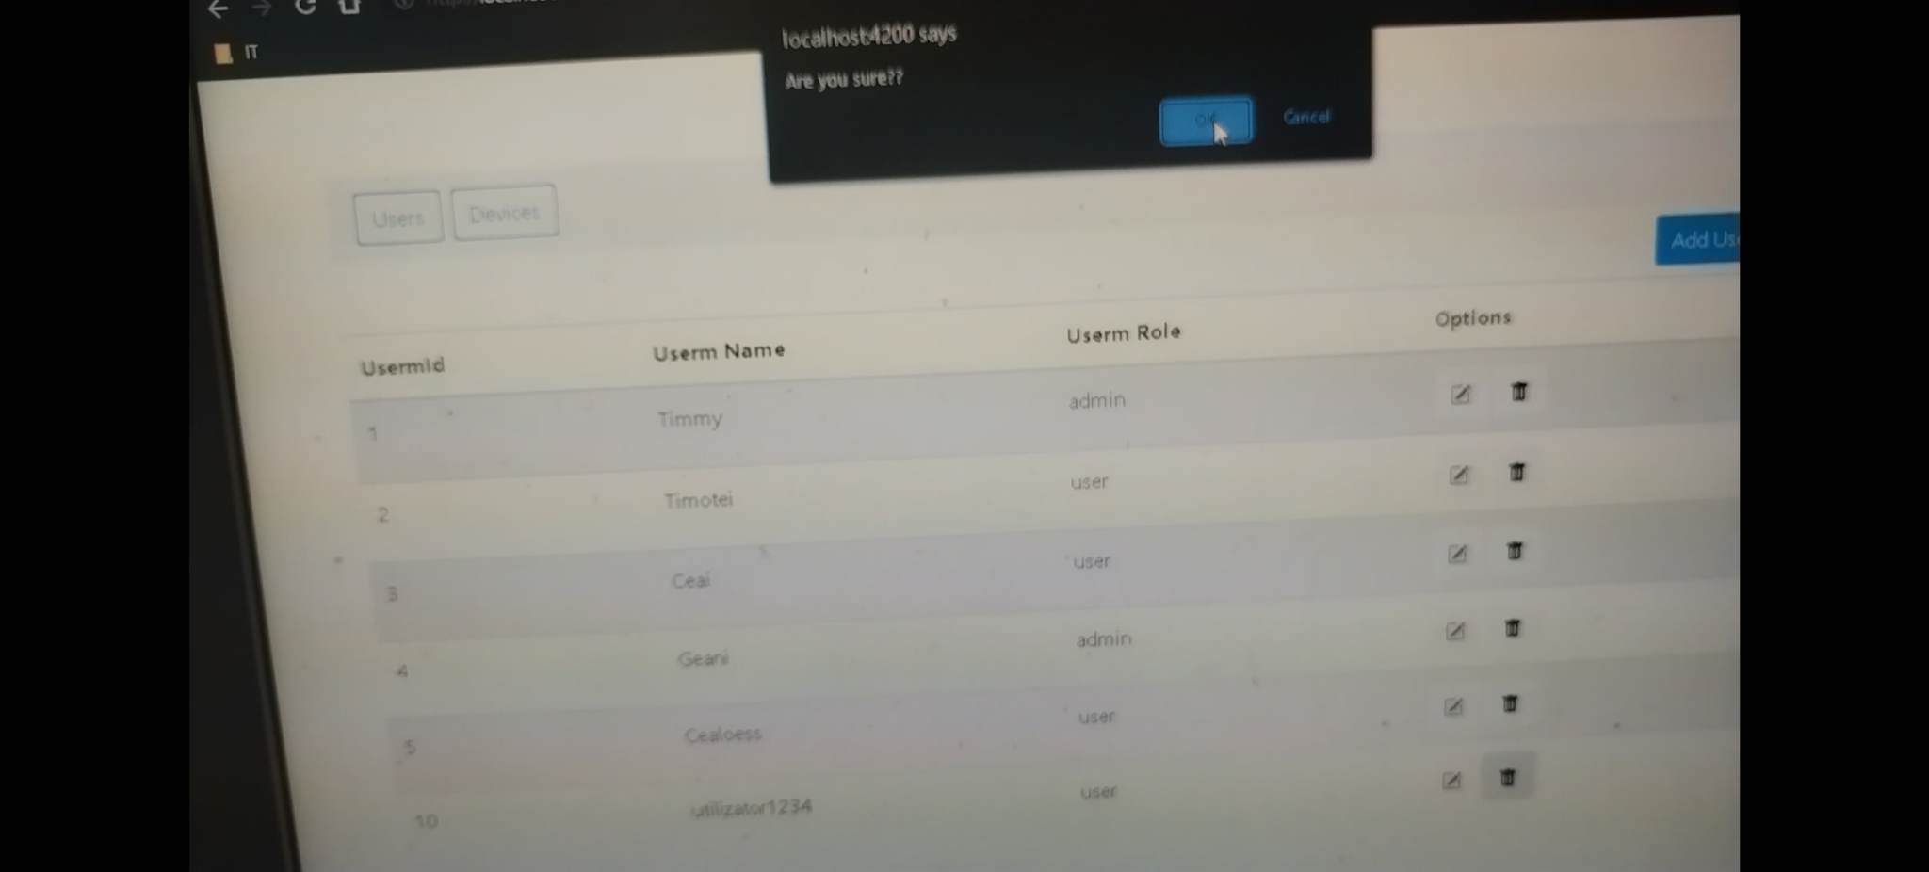--

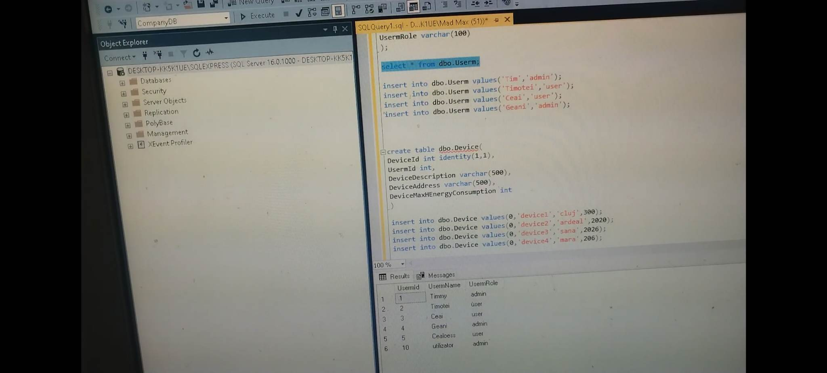--

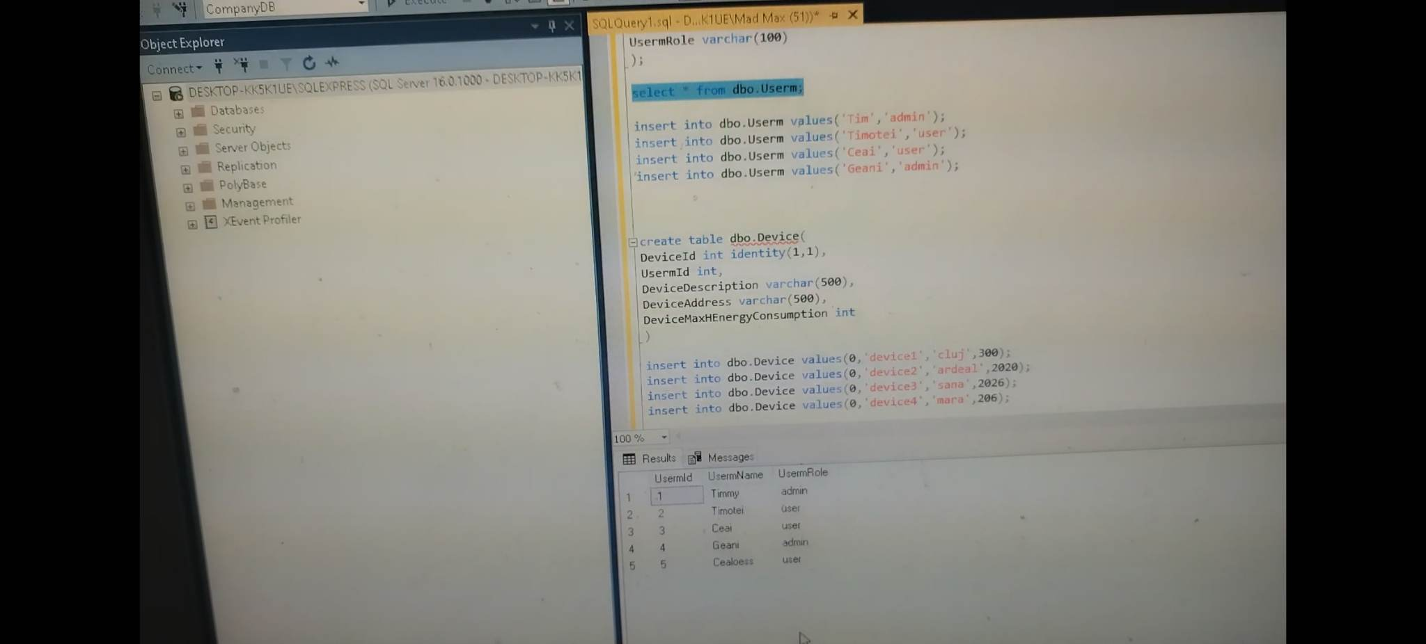--

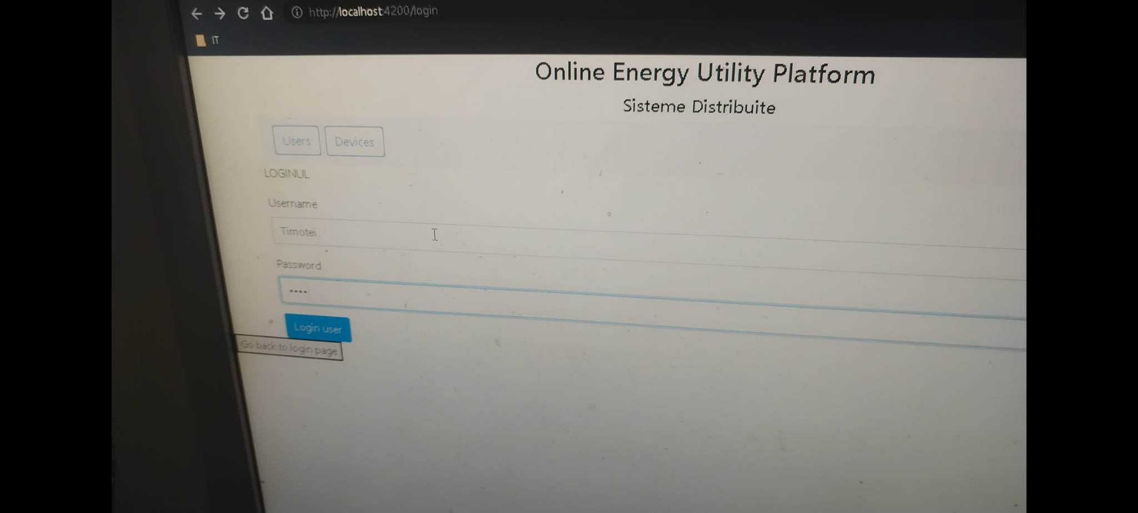

--

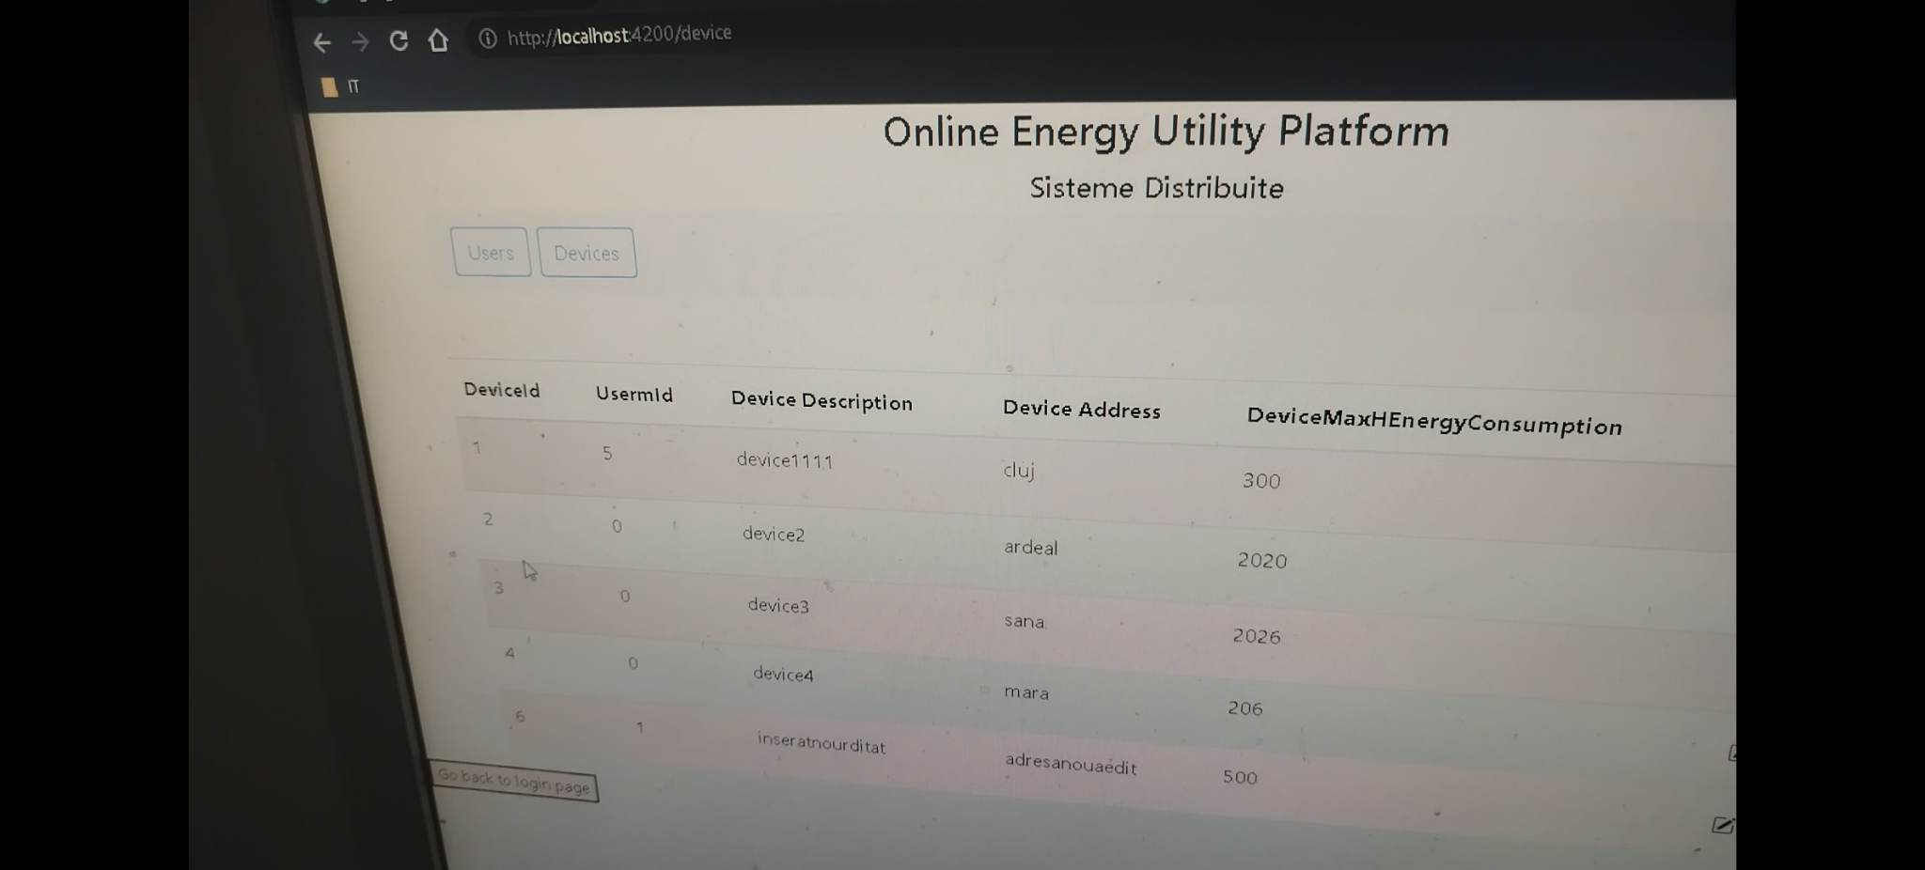

--

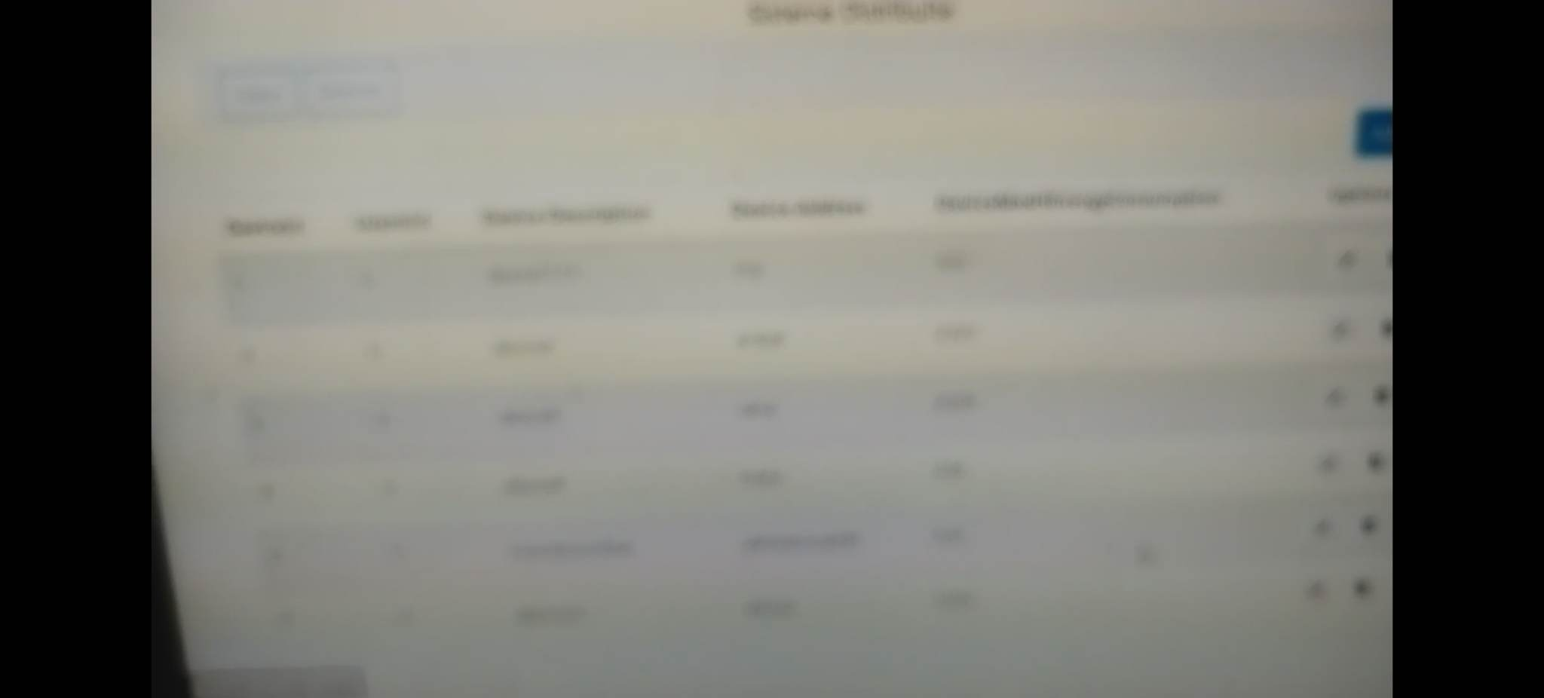--

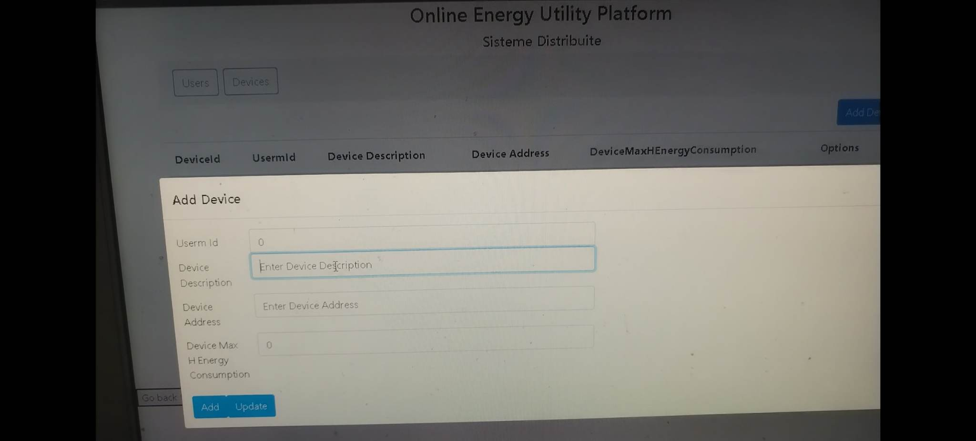--

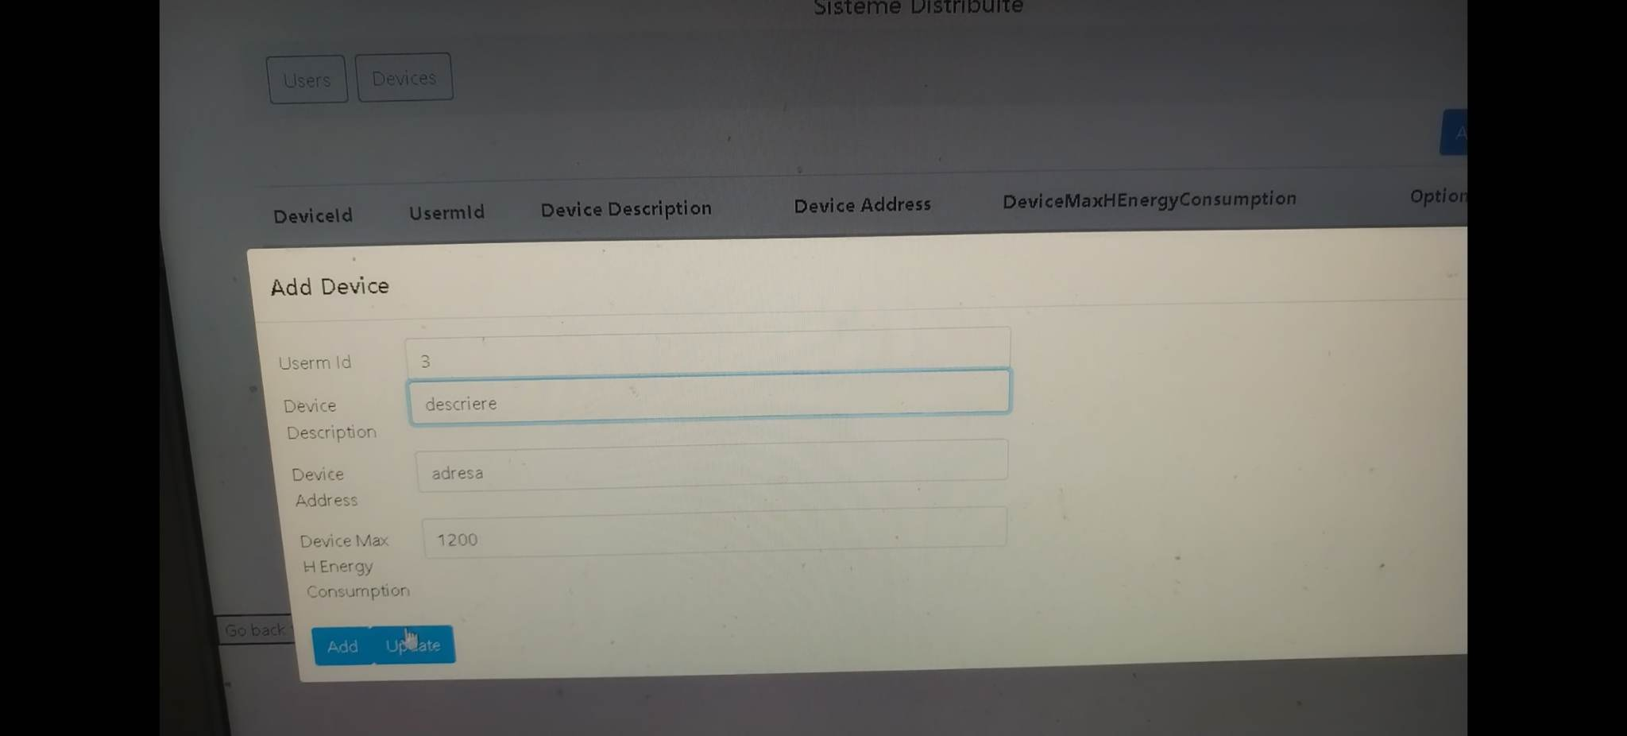

# Concluzii si Dezvoltari Ulterioare

Am dezvoltat o aplicatie capabila de operatii CRUD in cadrul unei date de baza formata din device ,useri si mappings.

Ceea ce poate fi imbunatatit este incorporarea unui frontend mai placut si mai user friendly.

# Bibliografie

Google.com

Youtube.com

<https://stackoverflow.com/>

<https://www.w3schools.com/java/java_arraylist.asp>

[https://www.geeksforgeeks.org](https://www.geeksforgeeks.org/arraylist-in-java/)

<https://docs.oracle.com/javase/8/docs/api/java/util>

<https://www.javatpoint.com/>

<https://beginnersbook.com/2013/12>

<https://courses.cs.washington.edu/courses/cse341/98au/java/jdk1.2beta4/docs/api/java/util>